学生自我领导力课程——深度专注

四年级：记忆小窍门

1. **活动背景**

记忆是过去经历过的事物在人脑中的反映，它包括识记、保持、再认或回忆三个基本环节。识记和保持是再认和回忆的前提，再认和回忆又是识记和保持的结果，识记和保持效果如何，直接影响再认和回忆；识记和保持是有规律可循的，遵循其规律就可增强再认和回忆的效果。

培根说，一切知识的获得是记忆，记忆是一切智力活动的基础。记忆与学生的学习、生活等密切相关，记忆的好坏，在很大程度上是由记忆策略的差异引起的。人的记忆潜能从理论上讲是无限的，但要真正开发学生的记忆潜能，则应该让学生了解一些记忆的规律，掌握正确的记忆策略，同时还要加强记忆策略的训练，这样才会有成效。

四年级学业负担加重，各门文化课中都有大量需要学生记忆的内容，但学生普遍缺乏关于记忆的科学知识与方法，所以虽然苦苦记忆，但成效不大，反而让学生对新的学习产生畏难情绪，从而进一步影响学习兴趣与信心以及坚持性。所以有必要对学生开展记忆潜能的训练。

二、**活动目标**

1.让学生了解记忆的重要性。

2.教授学生几种有效的记忆方法。

3.帮助学生通过实践活动掌握记忆技巧。

**三、活动框架**

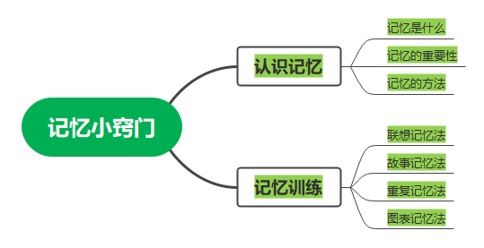

**四、活动实施**

**阶段一：认识记忆**

教学准备：

多媒体课件，包含记忆方法的图片和案例。

记忆游戏材料，如卡片、图片等。

练习纸和笔。

教学过程：

一、导入新课

提问：“同学们，你们认为记忆在学习和生活中重要吗？为什么？”

分享一些因记忆力强而取得成功的名人故事，引发学生兴趣。

二、新课讲解

记忆的重要性

（1）记忆是学习的基石，有助于我们积累知识。

（2）记忆能提高我们的工作效率，使我们在生活和工作中更加得心应手。

记忆方法

1. 联想记忆法：将需要记忆的内容与已有的知识、经验或图像联系起来，形成有趣的联想，便于记忆。

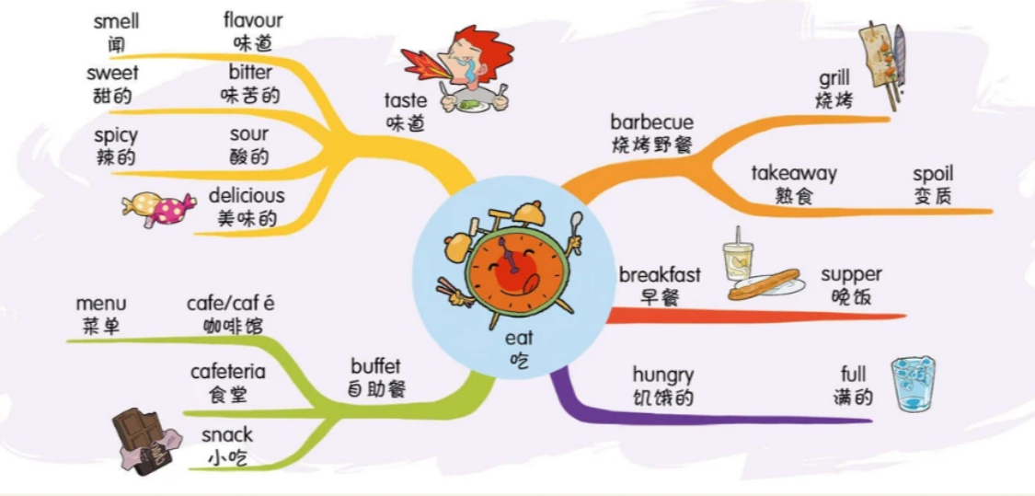

（2）重复记忆法：通过多次重复来巩固记忆，可以在不同的时间段进行重复，如早晨、中午、晚上。

（3）故事记忆法：将要记忆的内容编成故事，使其具有趣味性和连贯性，提高记忆效果。

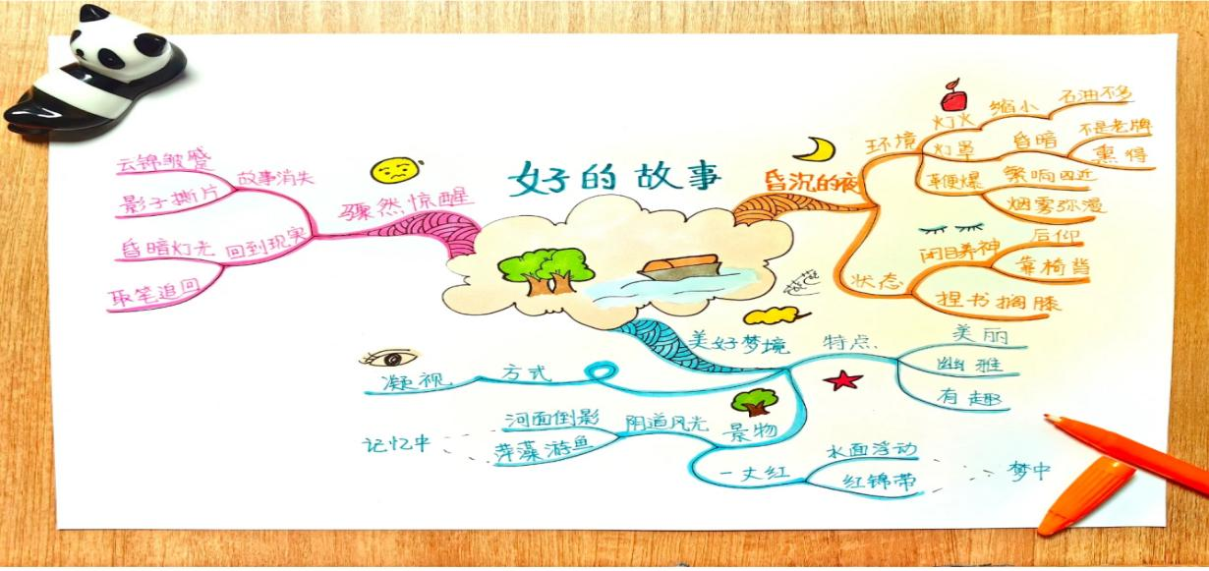

1. 图表记忆法：利用图表、思维导图等可视化工具来整理和组织信息，便于记忆。

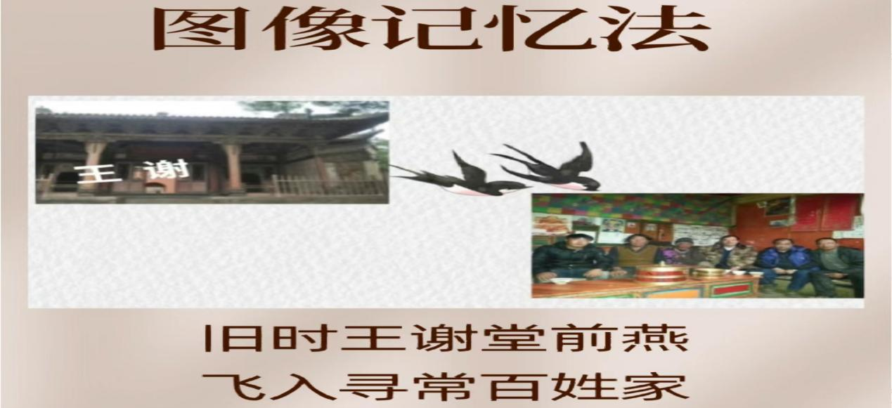

三、实践活动

分组进行记忆游戏，如记忆卡片、记忆图片等，让学生在游戏中体验不同的记忆方法。

邀请学生分享自己的记忆经验和方法，激发大家的学习热情。

四、总结回顾

总结本节课学到的记忆方法，强调记忆的重要性。

鼓励学生将所学方法应用到实际学习和生活中，不断提高自己的记忆力。

五、布置作业

让学生选择一种记忆方法，尝试记忆一首诗或一段课文，并写下自己的记忆过程和感受。

鼓励学生探索更多的记忆方法，并与同学们分享交流。

**阶段二：记忆训练**

一、导入：

同学们，老师非常想和大家成为朋友，为了便于老师和大家今后的联系，现在老师要把自己的电话号码告诉大家，看哪位同学能在10秒内将它记住。

师小结：有的同学记电话号码真快！没有记住老师电话号码的同学也别着急，这节课，就让老师帮你打开记忆的门，找到记忆的小窍门。（板书课题：记忆小窍门）

二、教学过程

活动（一）：小调查

1.在学习生活中，你觉得最难记住的是什么？

2.在平时的生活中，最容易记忆的是什么？

|  |  |  |  |  |  |  |  |
| --- | --- | --- | --- | --- | --- | --- | --- |
|  | 1 | 2 | 3 | 4 | 5 | 6 | 7 |
| 最难记住的 |  |  |  |  |  |  |  |
| 最容易记住的 |  |  |  |  |  |  |  |

活动（二）：分类记忆

出示课件，共有9样物品，给学生一分钟时间，看谁记得多、记得准。

物品：海豚、船、柜子、狮子、汽车、椅子、床、熊猫、飞机。

说一说如何又快又准的记住这些物品。

可按照事物的种类进行分类记忆。

动物：海豚、狮子、熊猫

交通工具：汽车、船、飞机

家具：床、椅子、柜子

师：看来有了明确的目的，运用一定的方法，同学们记忆时就有了针对性，时间虽短，但大家记忆时有了紧迫感，记忆效果明显增强。

活动（三）找规律记忆

看谁能在一分钟内快速记住下面的这十个数字：

14、3、8、10、9、12、1、7、16、5

小结：记忆时可以通过找规律的方法，1、3、5、7、9，是连续的五个单数，8、10、12、14、16是连续的五个双数。因此，找规律是帮助同学们记忆的又一个好方法。

活动（四）：想象记忆

马、2008、草地、树、学校、朋友、玩具

谁能将老师给的词语在一分钟内，编成一句话或一个小故事？

当我们看到几个词语时，可以发挥我们的想象，将几个词语连成一句话或一个小故事，帮助我们记忆。

三、巩固训练

1、课件出示8个不同的物体，观察3分钟，要记清是什么物体及各自的方位顺序。

2、出示10个成语，要求在2分钟内记住。观察这10个成语的第一字是按顺序排列的。

一干二净、两败俱伤、三头六臂、四面八方、五光十色、六神无主、七上八下、八面玲珑、九牛一毛、十全十美。

四、总结：

这节课，同学们初步了解并掌握了一些记忆方法。其实记忆的方法有很多、很多，既要因材而宜，又要因人而宜，这就需要我们在学习过程中不断去探索、去研究。只有掌握良好的记忆方法，才能增强记忆力，提高记忆效果。因而，良好的记忆方法就有如一把金钥匙，随时能帮我们开启记忆的大门，使我们在知识的海洋中不断遨游。